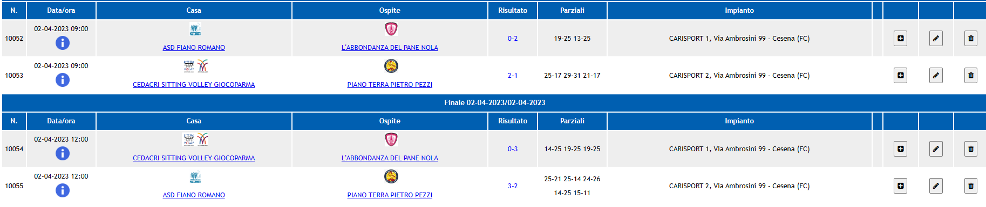
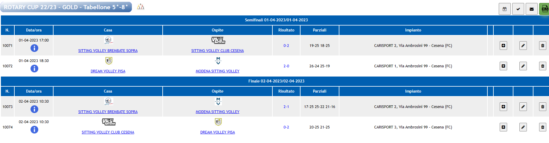
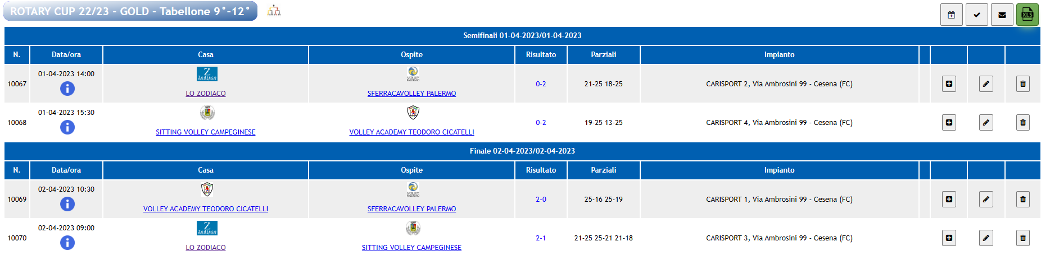
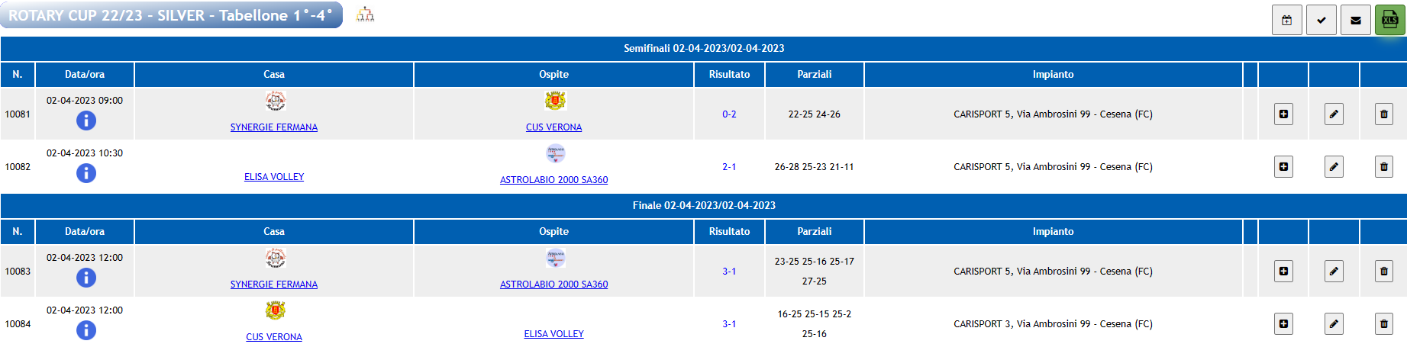
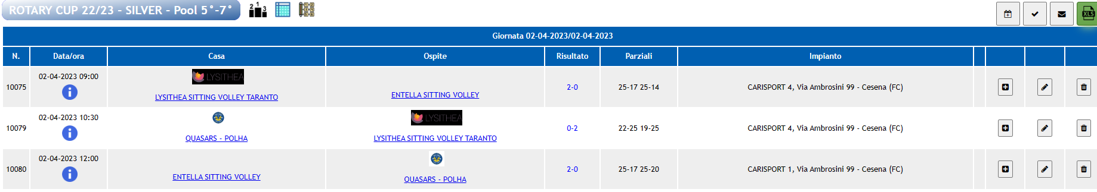
Si è conclusa a Cesena l’edizione 2023 della Rotary Cup, la prima come Campionato Nazionale Promozionale di Sitting Volley. 19 squadre hanno partecipato alla finale suddivise in girone Gold (Le prime tre squadre classificate di ogni girone della fase eliminatoria) e Silver (le quarte e quinte classificate nei gironi della fase eliminatoria). Tutte queste squadre si sono data battaglia, in due giornate di gara sul terreno del Carisport di Cesena dove sono stati allestiti 5 campi.
Le squadre alla fine del Torneo sono state premiate dal Cristian Castorri, Vice Sindaco di Cesena, Elia Antonacci, del distretto 2072 del Rotary Club, da Silvano Brusori Presidente del Comitato Regionale FIPAV, da Franco Manuzzi Presidente CT Romagna Uno, da Morganti Maurizio presidente Volley Club Cesena da Melissa Milani Presidente CIP Emilia-Romagna e da Guido Pasciari Responsabile Sitting Nazionale, da Amauri Ribeiro ed Ali Moameri Allenatori delle Nazionali di Sitting Volley.
CLASSIFICA FINALE ROTARY CUP 2023

TABELLONE GOLD | TABELLONE SILVER
1 – L’Abbondanza del Pane – Nola  2 – Cedacri Sitting Volley GiocoParma  3 – Fiano Romano  4 – Piano Terra Pietro Pezzi Ravenna  5 – Dream Volley Pisa  6 – Sitting Volley Club Cesena  7 – Sitting Volley Brambate  8 – Modena Sitting Volley  9 – Volley Academy Teodoro Cicatelli  10 – Sferracavolley Palermo  11 – Lo Zodiaco Rotonda PZ  12 – Sitting Volley Campeginese | 1 – Cus Verona  2 – Elisa Volley  3 – Synergie Fermana  4 – Astrolabio 2000 SA 360  5 – Lysithea Sitting Volley Taranto  6 – Entella Sitting Volley  7 – Quasars Induno

